Оглавление
1. Falcon 2
1.1. Общая характеристика и история создания 2
1.2. Система типов и особенности архитектуры языка 2
1.3. Примеры кода и интересные факты 2
2. CoffeeScript 2
2.1. Общая характеристика и история создания 2
2.2. Система типов и особенности архитектуры языка 3
2.3. Примеры кода и интересные факты 3
3. ELM 4
3.1. Общая характеристика и история создания 4
3.2. Система типов и особенности архитектуры языка 4
3.3. Примеры кода и интересные факты 4
4. Список использованной литературы 5

Falcon
  - Общая характеристика и история создания
«Falcon (назван в честь Giovanni Falcone, итальянского судьи, убитого мафией) — мультипарадигменный язык программирования. Объединяет в себе шесть основных парадигм, включая довольно редкие табличную и обмен сообщениями.Прототип языка, скриптовый язык HASTE (от Haste Advanced Simple Text Evaluator) был создан Giancarlo Niccolai в 2002 году. Позднее проект вырос в полноценный язык, и в 2008 году перешел в open source. В настоящее время вокруг языка сформировалось небольшое сообщество активных разработчиков. »[1]

  - Система типов и особенности архитектуры языка
«Язык предназначен как для создания автономных приложений, так и для встраивания в другие приложения. Код программ транслируется в инструкции для виртуальной машины, которую можно рассматривать и как независимый интерпретатор, и как инструмент для встраивания в программы на других языках. Типизация у данного языка типизированная, динамическая и неявная »[1]

  - Примеры кода и интересные факты
fact = 1
for i in [0:16]
printl (i, "! = ", fact)
fact *= (i+1)
end

CoffeeScript
  - Общая характеристика и история создания
«CoffeeScript - язык программирования, транслируемый в JavaScript. CoffeeScript добавляет синтаксический сахар в духе Ruby, Python, Haskell и Erlang для того, чтобы улучшить читаемость кода и уменьшить его размер. CoffeeScript позволяет писать более компактный код по сравнению с JavaScript. JavaScript-код, получаемый трансляцией из CoffeeScript, полностью проходит проверку JavaScript Lint.»[2]

  - Система типов и особенности архитектуры языка
«CoffeeScript — это язык со слабой типизацией. У него есть представление о типах, но он расслаблено к ним относится и может оперировать значениями, можно сказать, произвольно. »[3]
Тип данных | Описание
String | представляет строку
Number | представляет числовое значение
Boolean | представляет логическое значение true или false
undefined | указывает, что значение не установлено
null | указывает на неопределенное значение
table | Таблица — может хранить набор значений, представленных парами ключ/значение (называемых «слоты»)
  - Примеры кода и интересные факты
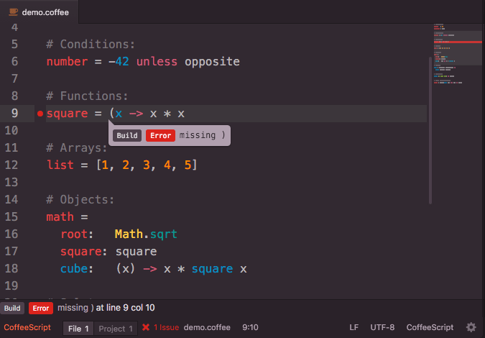

ELM
  - Общая характеристика и история создания
«Elm — функциональный язык, предназначенный для декларативного создания графических интерфейсов, основанных на браузере. Elm предоставляет возможность описывать графические интерфейсы, не выходя за рамки функциональной парадигмы, используя функционально-реактивный стиль программирования.Разработан в 2012 году программистом Эваном Чаплицким (Evan Czaplicki) для дипломной работы по функциональному реактивному программированию для веб-интерфейсов. С первого выпуска в документации на язык было много примеров и имелся онлайн-редактор, благодаря чему есть возможность быстро попробовать программировать на Elm прямо в браузере.Изначальная реализация компилировала Elm в HTML, CSS и JavaScript. В следующих выпусках набор инструментов был расширен: добавлен REPL, пакетный менеджер, отладчик и установщики для Mac OS и Windows. На официальном сайте ведётся репозиторий библиотек, разрабатываемых для языка.»[4]
  - Система типов и особенности архитектуры языка
«Типизация статическая ,сильная ,с выводом типов »[4]
Тип данных | Описание
Bool | хранит значения True или False
String | хранит последовательность символов
Char | хранит дробные значения
Number | хранит любой номер
Float | хранит дробные значения
Int | хранит не дробные значения
  - Примеры кода и интересные факты
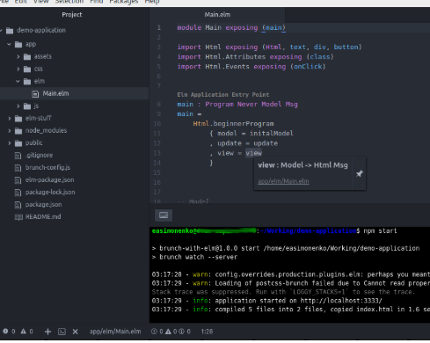

Список использованной литературы
- http://progopedia.ru/language/falcon/
- https://ru.wikipedia.org/wiki/CoffeeScript
- https://ru.hexlet.io/courses/introduction_to_programming/lessons/types/theory_unit
- https://ru.wikipedia.org/wiki/Elm_(язык_программирования)

Какие из типов данных существуют в ELM?
При объявлении переменных и параметров в CoffeeScript, типы данных указываются:
CoffeeScript используется для разработки приложений для:
В каком году был создан Falcon:
Дополнительное задание : Нуруллаев Даниил Романович

